2011年７月22日
各位

株式会社エイジア

タイ国際航空、エイジアの「WEB CAS」を活用し新たにメルマガ会員募集をスタート
～会員組織を拡大してメルマガで活性化！タイムリーな情報発信でサービス利用を促進～

インターネットを活用したマーケティングソリューションを提案する株式会社エイジア（本社：東京都品川区、代表取締役：美濃 和男、東証マザーズ上場：証券コード2352、以下 当社）は、タイのナショナルフラッグキャリアであるタイ国際航空（本社：タイ王国 バンコク、日本地区総支配人：ウィワット・ピヤウィロ）様に、データベース連動型のメール配信システムのクラウド版を提供し、このほどメルマガ会員登録がスタートいたしましたので、以下の通りお知らせいたします。

記

＜タイ国際航空について＞
タイ国際航空様は、1959年12月の設立以来、アジアをはじめオーストラリア、ヨーロッパ、中東、北米へとルートを広げ、現在バンコクを基点として34カ国71都市を結ぶタイランドのナショナルフラッグキャリアです。
日本へは1960年5月にバンコク－東京(羽田）線を開航し、1964年9月に大阪、1988年10月には名古屋 (日本航空との共同運航）、そして1992年10月には福岡へ乗り入れ、現在、日本－タイランド間を週59便*（コードシェア便除く）を運航しています。（*2011年7月現在）

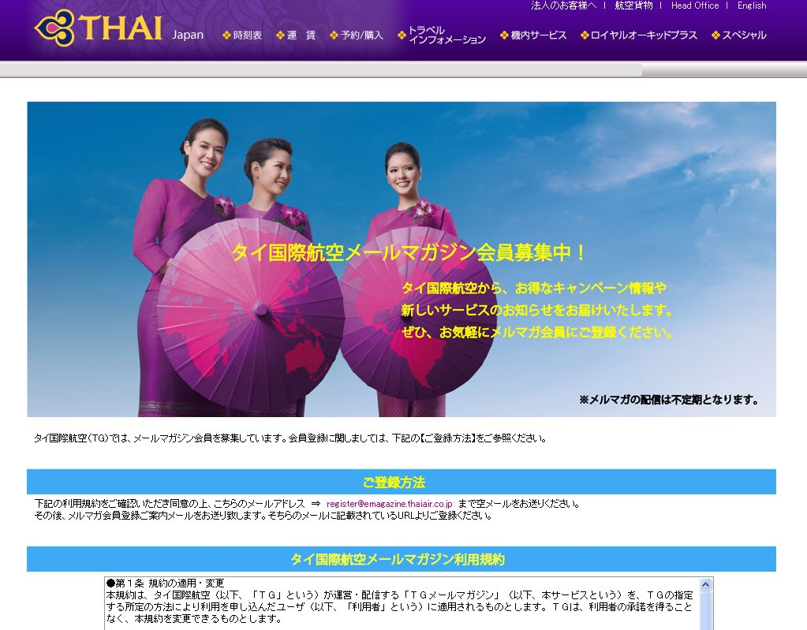
＜タイ国際航空様のメールマガジン会員組織構築の経緯＞
タイ国際航空様は、今後積極的に自社会員組織を拡大し、会員とのリレーションを強化してサービス利用促進を図ることを目的に、2011年7月21日にWebサイト上でメルマガ会員募集をスタートいたしました。

■タイ国際航空様メルマガ会員募集ページ
http://thaiair.co.jp/special/emagazine/
タイ国際航空メルマガ会員募集ページ

同社には、2007年より当社「WEB CAS」クラウドシリーズを、キャンペーン運用をはじめとしたマーケティング用途でご活用いただいており、そのシステムの安定性やセキュリティ、シンプルな操作性等に評価を頂いていたため、今回の「メルマガ会員データベースと連動したメール配信システム構築」を当社がご支援させていただきました。
メールマガジン会員登録の仕組みには、メールアドレス誤記入の心配のない「空メール」機能を活用したダブルオプトイン方式やSSL暗号化通信により、ユーザーに負担をかけない利便性と強固なセキュリティを実現しています。また、記入いただいた個人情報は、安全に「WEB CAS」サーバ内に格納・管理され、その情報をもとにメールマガジンの配信が行われます。

＜タイ国際航空様のメールマガジンについて＞
メールマガジンにおいては、これまでWebサイト上で展開されていた各種キャンペーン情報や、新規フライト、新規運賃等の情報をタイムリーに提供することで、顧客満足度向上およびサービスの利用促進を図ります。またメールマガジンを配信するシステムには、メール配信システム「WEB CAS e-mail」のクラウド（SaaS）版をご活用いただいております。

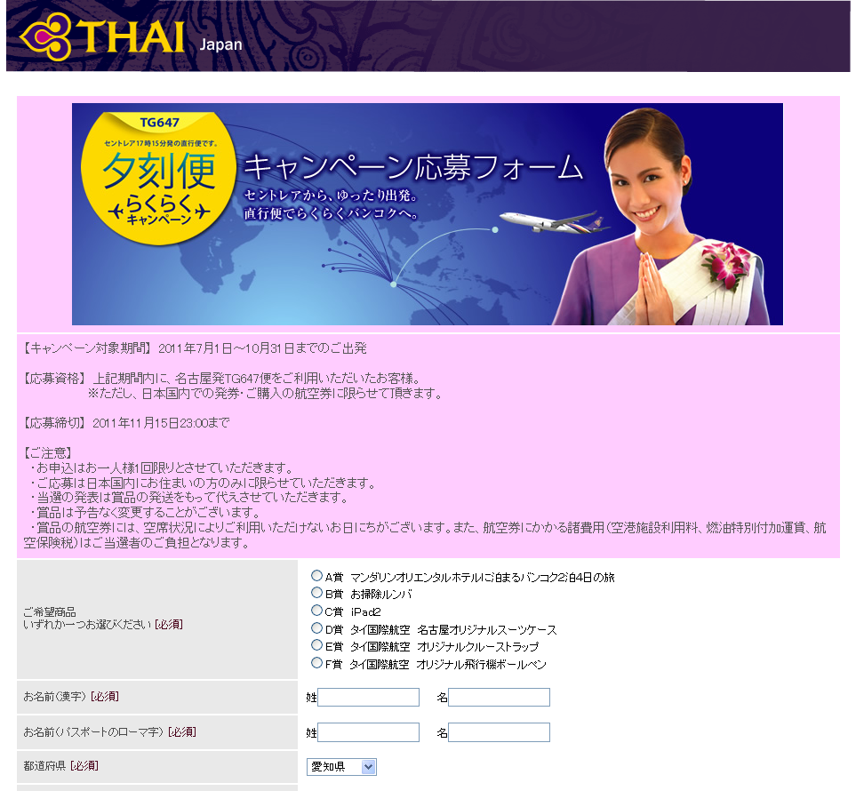
また、タイ国際航空様のキャンペーン応募フォームには、当社Webアンケートシステム「WEB CAS formulator」のクラウド版を継続してご活用いただいており、キャンペーン応募時にも簡単にメルマガ会員登録を行っていただける仕組みとなっております。

当社は今後も、タイ国際航空様のメールマーケティングと、Webキャンペーンの安全な運用を支援してまいります。

キャンペーン応募フォーム

【メール配信システム「WEB CAS e-mail」クラウド（SaaS）版について】
顧客の嗜好や属性、購買履歴などに基づいた最適なメールが配信できる One to Oneメール配信システムです。毎時300万通という業界最速レベルのメール生成性能や高度なマーケティング分析機能、他システムとの柔軟な連携機能を備え、戦略的メールマーケティング活動を実践する多くの企業に高く評価されております。クラウド版となる「WEB CASクラウド メール配信SaaS」は、大規模配信における低コスト運用や、柔軟なカスタマイズが可能です。特に数万件～数百万件の会員リスト数を抱え、『増大するメール配信コスト』や『メール配信環境の運用管理コスト』にお悩みをお持ちの企業様に喜ばれております。

・メール配信クラウド（SaaS）版はこちら
⇒ http://webcas.azia.jp/cloud/emailsaas/

【アンケートシステム「WEB CAS formulator」について】
技術的な知識が無くても、Webアンケートや資料請求フォーム、キャンペーン応募フォームなどが素早く簡単に作成できるWebアンケートシステムです。収集した情報は安全なデータベースに蓄積。リアルタイム集計などが行える分析機能を装備しています。PC向けはもちろん、携帯電話、スマートフォン向けのWebフォームの作成に対応しています。

・アンケートシステムはこちら
⇒ http://www.webcas.jp/formulator/

【統合CRMシステム「WEB CAS」シリーズについて】
当社自社開発製品である「WEB CAS」シリーズは、企業がインターネットやメールを介して顧客と有効な関係を築き、効率的・効果的なマーケティング活動を行うためのe-CRMアプリケーションソフトウェアシリーズです。複数のデータベース等との連携やカスタマイズなど、柔軟な対応を実現するクラウド版サービスをはじめ、プライベートクラウド対応可能なパッケージ導入版など、さまざまな提供形式をご用意。EC運営企業、メーカー、生命保険、金融機関、官公庁など、大手企業を中心に800社以上 の採用実績があります。ラインナップにはメール配信システム、アンケートシステム、メール共有管理システムを有し、それぞれがシームレスに連携し効率的・効果的な運用を実現します。

・CRMシステム「WEB CAS」シリーズクラウド（SaaS/ASP）版はこちら
⇒ http://webcas.azia.jp/cloud/

■タイ国際航空の概要
事業概要 航空輸送事業
設立 1959年12月
本店所在地 タイ王国 バンコク
東京事務所 東京都千代田区有楽町1-5-1 日比谷マリンビル
代表者 日本地区総支配人 ウィワット･ピヤウィロ
資本の額 140億バーツ
U R L http://www.thaiair.co.jp/

■株式会社エイジアの概要
事業概要 e-CRMマーケティングシステム「WEB CAS（ウェブキャス）」シリーズ（http://webcas.azia.jp/cloud/）の提供をコアビジネスとして、インターネットビジネスの戦略からウェブサイトの構築・運営・販売促進までをワンストップで支援する、インターネット・マーケティング・ソリューションカンパニー。
設立 1995年4月
本店所在地 東京都品川区西五反田7-21-1 第5TOCビル9階
代表者 代表取締役 美濃 和男
上場証券取引所 東証マザーズ（証券コード：2352）
資本の額 322百万円
URL http://www.azia.jp/

●本リリースに関するお問い合わせ先
株式会社エイジア 経営企画室 広報 玉田 優子
TEL : 03-6672-6788（代表） FAX : 03-6672-6805 E-mail : azia_ir@azia.jp
以 上

